

**AÐALSKIPULAG NORÐURÞINGS 2010 - 2030**

**Tillaga að breytingu á aðalskipulagi**

**Vegtenging frá hafnarsvæði að iðnaðarsvæði I-1 á Bakka**

**Skipulags- og matslýsing**

**Nóvember 2013**

Hliðarlínur.wmf

|  |
| --- |
| nordurthing |

|  |  |
| --- | --- |
| ***Mannvit Verkfræðistofa*** | Grensásvegur 1  108 Reykjavík  Sími: 422 3000  Fax: 422 3001  @: mannvit@mannvit.is  www.mannvit.is |

Efnisyfirlit

1. Inngangur. 2

2. Gildandi aðalskipulag og fyrirhugaðar breytingar 2

3. Staðhættir 4

4. Umhverfisáhrif 4

5. Skipulagsferli. 5

6. Heimildir. 6

## Inngangur.

Sveitarfélagið Norðurþing fyrirhugar breytingar á Aðalskipulagi Norðurþings 2010-2030. Breytingin snýr að vegtengingu milli hafnarsvæðis á Húsavík og iðnaðarsvæðis (I-1) á Bakka, norðan við Húsavík.

Í Aðalskipulagi Norðurþings 2010 – 2030, sem samþykkt var í desember árið 2010 er gert ráð fyrir vegtengingu frá hafnarsvæði að iðnaðarsvæði á Bakka. Frá því skipulagið var samþykkt hafa áform um iðnaðaruppbyggingu á Bakka breyst og er nú fyrirhuguð uppbygging fleiri smærri aðila í stað eins stórs iðjuvers á Bakka. Áformað er að iðnaðarsvæðið (I-1) sem er 201 ha að stærð í heild, byggist upp í nokkrum áföngum.

Vegna þessara breyttu forsendna í iðnaðaruppbyggingu á iðnaðarsvæðinu á Bakka þarf að breyta legu vegar eins og hún er sýnd á aðalskipulagsuppdrætti.

Útfærsla skipulagsbreytingarinnar mun byggja á fyrirliggjandi upplýsingum um staðhætti og stefnu sveitarfélagsins um uppbyggingu á svæðinu. Verkefnislýsing þessi verður send Skipulagsstofnun og umsagnaraðilum og kynnt almenningi.

Verklýsingin er unnin í samræmi við 1. mgr. 30. greinar skipulagslaga nr. 123/2010 og 2. mgr. 6. greinar laga nr. 105/2006 um umhverfismat áætlana.

Hér á eftir er gerð grein fyrir forsendum breytingarinnar, fyrirliggjandi stefnu og áherslum sveitarstjórnar. Auk þess er greint frá fyrirliggjandi ákvörðunum, staðháttum, áherslum í umhverfismati og áformuðu skipulagsferli með umfjöllun um samráð og kynningar.

## Gildandi aðalskipulag og fyrirhugaðar breytingar

Gildandi aðalskipulag sem nú er áformað að breyta er Aðalskipulag Norðurþings 2010-2030 og samþykkt var í desember 2010.

Í gildandi aðalskipulagi er gert ráð fyrir vegstæði frá hafnarsvæði að iðnaðarlóð I-1 á Bakka eins og sýnt er á mynd 1 og meðfylgjandi uppdrætti.

Í núgildandi aðalskipulagi er skilgreindur vegur frá höfn að iðnaðarsvæði á Bakka. Þar kemur fram: „Nýr tengivegur um hafnarsvæði og að stóriðju að Bakka: *Gert er ráð fyrir nýrri tengibraut eftir fjöru neðan Bakka um Hafnarstétt, norður fyrir Norðurhöfn að Snásugarði og síðan upp á Höfðann og að Bakka.“*

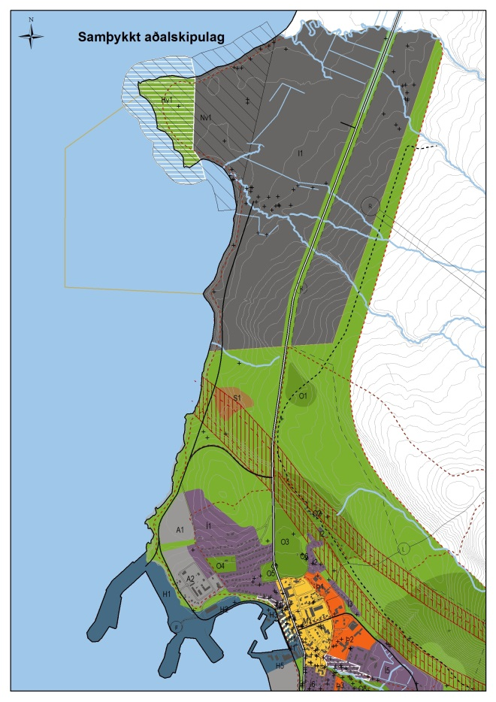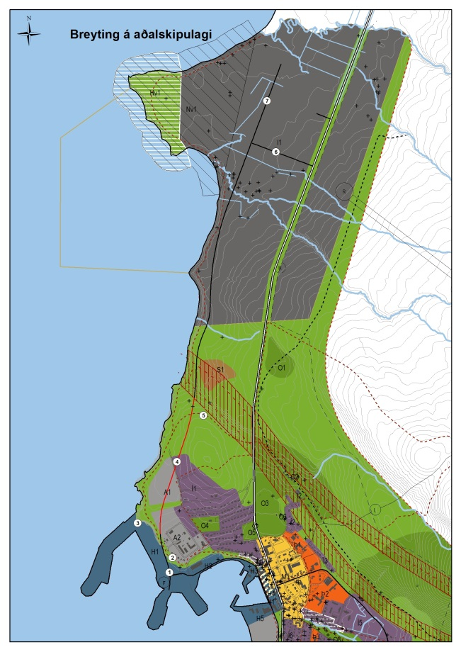

**Mynd 1** Hluti úr þéttbýlisuppdrætti aðalskipulags, frá des. 2010 til vinstri. Staðsetning vegtengingar frá Snásugarði að Bakka (svört lína frá hafnarsvæði, vestast, inn á iðnaðarsvæði). Tillaga að breytingu á aðalskipulagi til hægri.Ný staðsetning vegar gefin til kynna með svartri og rauðri línu meðfram sjávarsíðu. Númer gefa til kynna breytingar eins og þeim er lýst í texta (sjá nánar á meðfylgjandi uppdrætti).

Vakin er athygli á að gert er ráð fyrir að þær breytingar sem eru í kynningu varðandi færslu háspennulína, jarðstrengs og spennivirkis verði orðnar að veruleika þegar þessi skipulagsbreyting verður tekin til umfjöllunar.

Vegna breyttra stóriðjuáforma á iðnaðarsvæðinu er þörf á að breyta legu vegtengingar. Við nánari skoðun var ákveðið að bora göng hluta leiðarinnar í stað vegs á yfirborði.

Fyrirhugaðar breytingartillögur eru tilgreindar á mynd 1 og einnig uppdrætti. Breytingarnar eru númeraðar og eru eftirfarandi:

1. **Tengivegur**. Vegur sem tekur við af núverandi vegi við Bökugarð og liggur inn á iðnaðarsvæði á Bakka (I-1 á aðalskipulagi). Heildarlengd tengivegar verður 4117 m en er 2800 m á núgildandi aðalskipulagi. Í hönnunarvinnu hefur lega vegar breyst lítillega á nokkrum stöðum. Vegurinn verður 12 m breiður, með 8 m klæðingu. Veginum er eingöngu ætlað að vera fyrir þungaumferð tengdri iðnaðarsvæðinu á Bakka.
2. **Vegtenging á hafnarsvæði**: Fallið frá vegtengingu við fyrirhugaðan tengiveg að iðnaðarsvæði meðfram hafnarsvæði til norð-vesturs.
3. **Tenging við Snásugarð.** Í núgildandi aðalskipulagi er gert ráð fyrir tengingu við fyrirhugaðan Snásugarð frá tengivegi milli hafnar og iðnaðarsvæðis. Sú tenging er felld niður í breytingartillögu.
4. **Jarðgöng:** Hluti tengivegar frá höfn að iðnaðarsvæði verður í jarðgöngum undir Húsavíkurhöfða, alls 971 m. Jarðgöngin verða tvíbreið og alls um 11,2 m breið.
5. **Tenging milli fyrirhugaðs tengivegar að Norðausturvegar nr. 85**: Tengivegur sem skilgreindur var á milli fyrirhugaðs tengivegar frá höfn að Bakka og að Norðausturvegi nr. 85 er felldur niður. Í breytingartillögu er gert ráð fyrir jarðgöngum en ekki vegi á yfirborði.
6. **Vegtenging á iðnaðarsvæði:** Bætt hefur verið við nýrri vegtengingu iðnaðarsvæði (I-1) á milli þjóðvegar og fyrirhugaðs tengivegar. Vegtengingin er alls 442 m.
7. **Tengivegur lengdur.** Lenging tengivegar innan iðnaðarsvæðis I-1 á Bakka til norðurs. Lenging miðað við núgildandi skipulag er 890 m.

## Staðhættir

Samkvæmt skilgreindri landnotkun á núgildandi aðalskipulagi mun fyrsti hluti vegar liggja um hafnarsvæði. Við bjargbrún Höfðans, milli Húsavíkurvitans og Laugardalsnefs er böggunarstöð. Þar sem vegurinn mun liggja út úr jarðgöngum við Laugardal er m.a. sorpurðunarstaður sveitarfélagsins og mun vegurinn liggja neðan hans um skilgreint opið svæði til sérstakra nota. Hluti þessa svæðis er skilgreint sem svæði undir náttúruvá (jarðsprungur). Eftir það liggur vegurinn á skilgreindu iðnaðarsvæði (I-1) fyrir stóriðju samkvæmt aðalskipulagi.

## Umhverfisáhrif

Fyrirhuguð vegagerð fellur undir lög um mat á umhverfisáhrifum nr. 106/2000 m.s.br. 2. viðauka tl. 10 c sem fjallar um vegi utan þéttbýlis. Framkvæmdin fellur þar með einnig undir lög um umhverfismat áætlana nr. 105/2006.

Í samræmi við lög um umhverfismat áætlana verður lagt mat á áhrif fyrirhugaðra breytinga. Í því mati verður m.a. stuðst við greinargerð Vegagerðarinnar um möguleg umhverfisáhrif vegagerðar. Þeir umhverfisþættir sem verða til umfjöllunar eru eftirfarandi:

* **Ásýnd og landslag:** Breyting verður á ásýnd svæðis þar sem hluti vegar færist í göng.
* **Fornleifar og menningarminjar**: Huga þarf að samspili fornleifa og menningarminja og vegstæðis. Úttekt á fornleifum hefur farið fram.
* **Gróðurfar og fuglalíf:** Vegurinn mun liggja um beitarlönd og gróin svæði. Fjallað hefur verið um þessi svæði í öðrum tengdum verkefnum og byggt á þeim gögnum verður gerð grein fyrir mögulegum áhrifum í umhverfisskýrslu.
* **Samfélag (útivist, hávaði)**: Eitt af markmiðum vegaframkvæmdanna er að beina allri umferð vegna iðnaðarsvæðis á Bakka frá Þjóðvegi 85 og þannig frá þéttbýli. Með jarðgöngum hluta leiðarinnar verður umferð ekki nálægt íbúðarsvæðum.
* **Jarðfræði:** Engar sérstakar jarðmyndanir eru í vegstæði. Engu að síður þarf að fjalla um möguleg áhrif á jarðlög vegna jarðganga og setja í samhengi við jarðsprungur sem ganga í gegnum svæðið og sýndar eru á skipulagi.

Notast verður við hugtök sem fram koma í leiðbeiningum Skipulagsstofnunar um umfang og vægi áhrifa í samhengi við nákvæmni skipulagsstigsins. Áhrif verða metin jákvæð, neikvæð eða óveruleg. Getið verður sérstaklega um óvissu.

Í samræmi við umhverfismat áætlana verður greint nánar frá umhverfisáhrifum í umhverfisskýrslu, sem verður hluti af greinargerð á tillöguuppdrætti aðalskipulagsbreytingar.

## Skipulagsferli.

**Kynning og samráð.** Skipulags- og matslýsing þessi verður send Skipulagsstofnun til umsagnar, einnig verður leitað eftir sjónarmiðum annarra viðkomandi umsagnaaðila: Umhverfisstofnun, Minjavernd ríkisins, Vegagerð ríkisins (Samgöngustofa) og Tjörneshreppur. Lýsingin verðu einnig kynnt almenningi á heimasíðu Norðurþings og hún hengd upp til sýnis og kynningar á skrifstofum sveitarfélagsins. Þannig gefst almenningi tækifæri til að koma á framfæri athugasemdum við lýsinguna.

Tillaga að aðalskipulagsbreytingu og umhverfismati eru kynnt á vinnslustigi, unnið úr athugasemdum og leitað eftir samþykki Skipulagsstofnunar til auglýsingar. Að lokinni gerð tillögu aðalskipulagsbreytingar og umhverfisskýrslu verða gögnin auglýst og kynnt íbúum og öðrum hagsmunaaðilum með birtingu þeirra á heimasíðu og á opnu húsi á skrifstofum Norðurþings. Auglýstur umsagna- og athugasemdafrestur er 6 vikur.

Samþykkt breyting aðalskipulags verður send Skipulagsstofnun (innan 8 vikna frá því að athugasemdarfrestur rann út). Skipulagsstofnun kemur athugasemdum á framfæri innan 4 vikna frá því að skipulagsgögn bárust. Bæjarstjórn birtir auglýsingu um gildistöku í Stjórnartíðindum (innan 3 mán. frá endanlegri afgreiðslu bæjarstjórnar).

Auglýsing aðalskiplagsbreytingarinnar fer skv. 1. mgr. 31.gr. skipulagslaga nr. 123/2010 1. mgr. 7. gr. laga um umhverfismat áætlana nr. 105/2006.

**Tímaáætlun.** Ferlið er áætlað sem hér segir (lágmarkstími):

05.11.2013 Tillaga að skipulags- og matslýsingu skipulagsverkefnis lögð fyrir skipulagsnefnd

19.11.2013 Tillaga að skipulags- og matslýsingu skipulagsverkefnis lögð fyrir bæjarstjórn

21.11.2013 Skipulags- og matslýsing auglýst og send Skipulagsstofnun og umsagnaraðilum. Einnig birt á heimasíðu Norðurþings og hengd upp til kynningar og sýnis á skrifstofum Norðurþings. Athugasemdarfrestur gefinn til 9.12.2013.

11.12.2013 Tillaga að breytingu á aðalskipulagi ásamt umhverfismati lögð fyrir skipulagsnefnd.

17.12.2013 Tillaga að breytingu á aðalskipulagi ásamt umhverfismati lögð fyrir bæjarstjórn

19.12.2013 Kynning á tillögu að breytingu á aðalskipulagi á vinnslustigi ásamt umhverfismati. Umsagnafrestur gefinn til 13. janúar 2014.

16.01.2014 Skipulagsnefnd fjallar um athugasemdir, ef einhverjar eru og samþykkir viðbrögð við þeim.

21.01.2014 Tillaga að aðalskipulagsbreytingu og umhverfismati lögð fyrir bæjarstjórn og samþykkt til auglýsingar.

20.02.2014 Tillaga að aðalskipulagsbreytingu og umhverfismati auglýst að undangenginni athugun Skipulagsstofnunar. Tillagan birt á heimasíðu og hengd upp til sýnis á skrifstofu Norðurþings. Frestur til athugasemda 6 vikur.

08.04.2014 Skipulagsnefnd fjallar um athugasemdir, ef einhverjar eru og samþykkir viðbrögð við þeim.

15.04.2014 Tillaga að aðalskipulagsbreytingu og umhverfismati lögð fyrir bæjarstjórn og samþykkt til auglýsingar.

22.04.2014 Samþykkt aðalskipulagsbreyting og umhverfismat send Skipulagsstofnun.

20.05.2014 Gildistaka aðalskipulagsbreytingar og umhverfismats auglýst í Stjórnartíðindum.

## Heimildir.

Alta, 2010. Aðalskipulag Norðurþings 2010-2030.